PROYECTO DE LEY QUE MODIFICA LA LEY N°21.442, QUE APRUEBA LA NUEVA LEY DE COPROPIEDAD INMOBILIARIA, PARA ESTABLECER SANCIONES EN CASO DE MALVERSACIÓN DE FONDOS.

- Antecedentes
La ley N° 21.442, de Copropiedad Inmobiliaria, establece que el pago de los gastos comunes es una obligación ineludible para todos los copropietarios de un condominio, los que serán destinados exclusivamente al mantenimiento, administración y mejoras de las áreas comunes. En ese contexto, la obligación de recaudar dichos fondos recae en el administrador, además de llevar la contabilidad del condominio conforme a las normas de reglamento y mantener informado al comité de administración sobre las gestiones relacionadas a los cobros de las obligaciones.
En ese sentido, considerando la importancia de los gastos comunes para los residentes, quienes no solo se benefician porque estos recursos permiten arreglar y mantener en óptimas condiciones el lugar donde viven, sino que también representan una carga económica significativa para ellos, resulta imprescindible velar por el uso correcto y transparente de los fondos.
Por ello, es fundamental contar con sanciones claras para los administradores que hagan mal uso de las obligaciones económicas, garantizando la transparencia y fortaleciendo la confianza de los copropietarios en la gestión interna del condominio. El adecuado manejo de los recursos es esencial para asegurar el mantenimiento, administración y mejora de las áreas comunes, lo que impacta directamente en la calidad de vida de los residentes y en el valor patrimonial de las propiedades.
Así, la implementación de sanciones claras y proporcionales para los administradores que incurran en el mal manejo de los gastos comunes actúa como un mecanismo preventivo y disuasivo, promoviendo una gestión responsable y ética. Cuando los copropietarios saben que la administración puede ser fiscalizada y sancionada por irregularidades, se genera un ambiente de mayor confianza y colaboración, lo que facilita la toma de decisiones conjuntas y el cumplimiento oportuno de las obligaciones económicas. Esto contribuye a mantener una estabilidad económica y operativa del condominio.
Por otro lado, es fundamental establecer procedimientos transparentes para la fiscalización y sanción de los administradores, asegurando así que las medidas correctivas se aplican de manera justa y objetiva.
Sin sanciones claras, se corre el riesgo de que los administradores actúen con negligencia, afectando no solo las finanzas del condominio, sino también el bienestar de la comunidad.
- Fundamentos
La Ley de Copropiedad establece un marco jurídico que dispone de un marco normativo para condóminos, unidades y bienes de dominio común.
De acuerdo a esta normativa, todo condominio será administrado por una persona natural o jurídica designada inicialmente por el propietario del condominio, y posteriormente, por la asamblea de copropietarios.
El administrador será responsable de cumplir y ejecutar las labores de administración del condominio conforme a las disposiciones de la ley, entre las cuales se destacan la recaudación los montos correspondientes a las obligaciones económicas, el manejo contable del condominio e informar al comité de administración las gestiones realizadas para el cobro de dichas obligaciones.
Al respecto, la ley establece un régimen de infracciones y sanciones para los administradores de condominios, especialmente aquellas referidas a sus funciones. Ella establece una clasificación de las infracciones en cuatro categorías según su gravedad:
Las infracciones gravísimas, que incluyen el actuar como administrador estando inhabilitado, proporcionar información falsa para inscribirse en el Registro Nacional, aportar datos falsos sobre la administración del condominio, ser condenado por responsabilidades civiles o penales derivadas de la administración, entre otras.
Las infracciones graves, que comprenden el incumplimiento de obligaciones de seguridad que no causen daños a terceros, y no dar cumplimiento a la obligación de rendir cuenta documentada de su gestión.
Por su parte, las infracciones leves corresponden al incumplimiento de obligaciones como recaudar y administrar los recursos del condominio, y cobrar y recaudar multas, entre otras.
No obstante, es importante señalar que, si bien las sanciones contempladas en la ley abordan temas relacionados a las obligaciones económicas, no se incluye ninguna sanción específica frente al mal uso o la malversación de los fondos comunes. Lo anterior crea un vacío normativo, dado que no se establecen medidas de largo plazo que sanciones estos actos, ni mecanismos para impedir que quienes incurran en estas faltas continúen ejerciendo funciones administrativas en otros condominios.
Por tanto, resulta necesario modificar la normativa vigente para incluir, además de las sanciones penas y administrativas que correspondan, una prohibición expresa que impida que los administradores que hayan cometido malversación de fondos comunes puedan volver a ejercer cargos administrativos. Esta medida contribuiría a fortalecer la confianza de los copropietarios, garantizando una administración íntegra y responsable, asegurando la protección del patrimonio común ante posibles actos de corrupción o negligencia.

- Idea matriz
El presente proyecto de ley tiene como objetivo establecer sanciones para los casos en que administradores hagan mal uso del dinero correspondiente a las obligaciones económicas conforme a lo establecido por la Ley de Copropiedad.
En virtud de lo expuesto precedentemente, se pone a disposición el siguiente

Proyecto de ley
Artículo único.- Modifíquese la Ley N°21.442, que aprueba la Nueva Ley de Copropiedad Inmobiliaria, en el siguiente sentido:
- Para agregar, al numeral 1 del artículo 87, un nuevo literal d), pasando el actual literal d) a ser e) y así sucesivamente, del siguiente tenor:
“d) Incurrir en el mal uso, apropiación indebida o administración negligente de las obligaciones económicas.”
- Para agregar un nuevo inciso sexto en el artículo 88 del siguiente tenor:
“Con todo, en el caso de que el administrador o cualquier miembro de la directiva incurra en mal uso, apropiación indebida o administración negligente de las obligaciones económicas, se aplicará, además, la sanción de inhabilitación para ejercer cargos directivos o de administración en cualquier comunidad de copropietarios por un período de cinco años, sin perjuicio de las acciones civiles y penales que correspondan.”

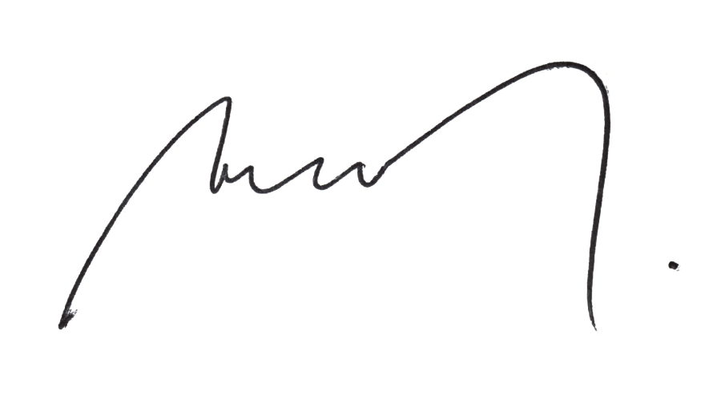

RICARDO CIFUENTES L.
DISTRITO 5

